Compétition internationale de Parapente : Alsace Vosges Open 2022

S’est tenue du 6 au 12 août 2022 à Fellering Alsace.
Nous avions 89 pilotes inscrits, mais du fait d’une météo capricieuse, très ventée, beaucoup de pilotes ont annulé leur venue de loin.
Néanmoins 29 pilotes motivés ont participé aux trois manches que nous avons pu réaliser. Dont une américaine, un canadien, un suisse , un anglais, un italien.
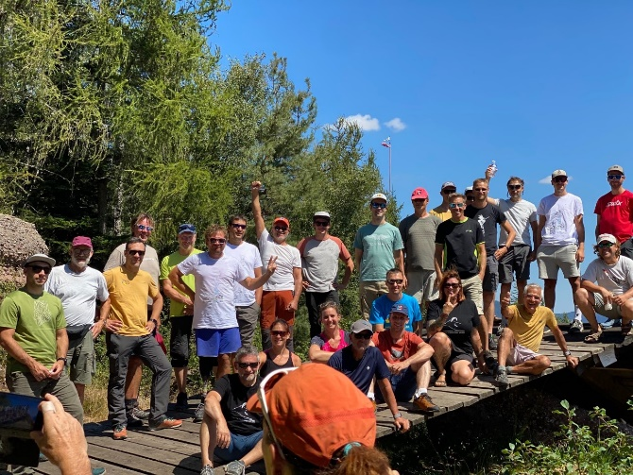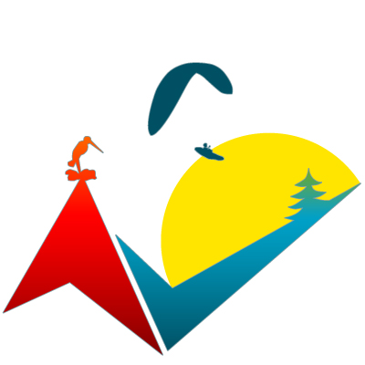
https://airtribune.com/paragliding-alsace-vosges-open-2022/results
https://www.facebook.com/search/top/?q=Alsace%20Vosges%20Open%202022%20-%20Paragliding
La première journée a été annulée, suffisamment en avance pour permettre aux pilotes de décaler leur venue d’un jour.
L’accueil des pilotes et les inscriptions se sont fait le samedi soir.
La première manche a eu lieu le dimanche, un circuit de 50 km nous a emmené à St Dié, malgré des zones aériennes à éviter, presque tous les pilotes ont pu s’extraire du site et 22 pilotes sur les 26 présent ce jour ont pu atteindre le but (goal). Tous les pilotes étaient heureux de cette belle journée.
Le lundi nous a aussi permis de voler, avec un manche en plaine, vent arrière, avec un départ de Socourt. Tout petit site de 40m de dénivelé. Tout le monde a volé mais seul 11 pilotes ont pu s’extraire du site. Une manche de 84 km est lancée, 5 pilotes iront au but.

Les 2 jours suivants ont été trop fort en vent, comme cela était dit dans la présentation, l’équipe organisatrice s’est occupée des pilotes. Tous les jours il y a eu distribution des repas de midi. Le mardi nous sommes allés chez Bol d’Air à la Bresse. Des lots sous forme de bons pour des tiroliènnes, l’hélicopt’air et une super activité de saut à l’élastique inversé ont été offert par notre sponsor.
Le mercredi nous a emmené faire le sentier des roches le matin, puis visite de Eguisheim et Kaysersberg l’après midi..Suivi d’une dégustation de vin chez Cattin avec achat de vin le tout pour finir en ferme auberge.

Le jeudi encore une journée de vol avec un départ du Ballon d’Alsace. Une manche ambitieuse de 116km est lancée. Les conditions un peu toniques en début de journée se calment ensuite, et permettent à pas mal de pilotes de quitter le site vers la plaine. Le meilleur réalisant un vol de 104km.

Le dernier jour avec à nouveau du vent fort ne nous a pas permis de lancer une manche.
Nous avons pu faire une belle remise de prix suivi d’un pot de l’amitié. Permettant de libérer les pilotes qui ensuite allaient au Belgium open.
Aucun incident n’a entaché cette semaine de vol.
Merci aux bénévoles sans qui cette semaine n’aurai pu avoir lieu.
Merci à nos soutiens financiers Région Grand Est – Communauté Européenne d’Alsace – Comité de vol libre 68 – Fédération Française de Vol libre– Communauté de communes de la vallée de St Amarin – Mairie Fellering et nos soutiens en cadeaux / bons Bol d’Air – Rid’Air.
La page facebook a permis a beaucoup de monde de suivre la compétition, ainsi que les manches live grâce au livetrack. Un article dans l’Alsace a permis de faire venir du public.
https://www.lalsace.fr/sport/2022/08/02/l-alsace-vosges-open-une-nouvelle-competition-qui-veut-s-imposer-
La journée du dimanche à St Dié une bonne partie du club local était présent ainsi que notre ancien président de Ligue.
A l’année prochaine
